2023年度

四川省乐山市沐川县文化广播电视体育
和旅游局单位决算

目录

公开时间：2023年9月24日

第一部分 部门概况...........................................................................1
一、部门职责.............................................................................1
二、机构设置.............................................................................4

第二部分 2023年度部门决算情况说明..........................................5
一、收入支出决算总体情况说明.............................................5
二、收入决算情况说明.............................................................5
三、支出决算情况说明.............................................................6
四、财政拨款收入支出决算总体情况说明.............................7
五、一般公共预算财政拨款支出决算情况说明.....................7
六、一般公共预算财政拨款基本支出决算情况说明...........12
七、财政拨款“三公”经费支出决算情况说明........................13
八、政府性基金预算支出决算情况说明................................15
九、国有资本经营预算支出决算情况说明............................15
十、其他重要事项的情况说明................................................15
第三部分 名词解释..........................................................................17
第四部分 附件..................................................................................22
第五部分 附表..................................................................................44
一、收入支出决算总表
二、收入决算表
三、支出决算表
四、财政拨款收入支出决算总表
五、财政拨款支出决算明细表
六、一般公共预算财政拨款支出决算表
七、一般公共预算财政拨款支出决算明细表
八、一般公共预算财政拨款基本支出决算明细表
九、一般公共预算财政拨款项目支出决算表
十、政府性基金预算财政拨款收入支出决算表
十一、国有资本经营预算财政拨款收入支出决算表
十二、国有资本经营预算财政拨款支出决算表
十三、财政拨款“三公”经费支出决算表

第一部分 部门概况

部门职责
沐川县文化广播电视体育和旅游局为县政府工作部门，负责全县的文化、体育、广播电视、旅游、文物保护等工作。
（一）拟订文化、体育、旅游、广播电视、文物保护相关的政策措施和规范性文件并组织实施，负责本部门依法行政工作。
（二）组织推动全县文化体育事业、文化产业、旅游业、广播电视、文物保护业发展，拟订发展规划并组织实施，推进文化、旅游、体育和广播电视体制机制改革。
（三）推进文化作品创作和旅游产品开发、文化和旅游科技创新，文化和旅游行业信息化、标准化建设。促进文化旅游产业发展和深度融合。
（四）管理全县重大文化、旅游、体育、广播电视活动，指导全县重点文化、旅游、体育、广播电视、文物设施建设。组织全县文化和旅游整体形象推广，制定旅游市场开发战略并组织实施，推进全域旅游。
（五）指导管理文艺事业，推动艺术创作生产，扶持体现社会主义核心价值观、具有导向性代表性示范性的文艺作品，推动各门类艺术、各艺术品种发展，推动中华优秀传统文化和地方特色文化传承发展。
（六）负责公共文化事业发展，推进全县公共文化服务体系建设和旅游公共服务建设，深入实施文化、体育、广播电视、旅游惠民工程，统筹推进基本公共文化服务标准化、均等化。
（七）组织实施文化和旅游资源普查、挖掘、保护与利用工作，推动非物质文化遗产的保护、传承、普及、弘扬和振兴。
（八）指导文化体育旅游和广播电视市场发展，对市场经营进行行业监管，推进文化体育旅游和广播电视行业信用体系建设，依法规范文化体育旅游和广播电视市场。监督管理旅游市场秩序、提升旅游服务质量。
（九）统筹规划全县群众和青少年体育发展，指导和推进全民健身计划和青少年体育工作，监督实施国家体育锻炼标准，推动全县国民体质监测、学生体质健康测试和社会体育指导工作队伍制度建设，指导公共体育设施的建设，负责对公共体育设施的监督管理。
（十）统筹规划全县竞技体育发展，指导体育训练、体育竞赛和运动员队伍建设，指导全县体育科研、技术攻关和成果推广工作。负责组织协调县级综合性运动会的竞赛工作，协调运动员社会保障工作。组织参加和承办县级以上综合性运动会和体育竞赛，组织监督全县体育运动中的赛风赛纪和反兴奋剂工作。
（十一）培育和管理体育市场，发展体育产业，监督指导高危险性体育项目经营和体育竞赛表演活动。指导全县体育场馆规划建设、维修改造及开发工作。规范体育服务管理，推动体育标准化建设。负责协调指导全县体育彩票销售工作。
（十二）负责管理文化、体育、旅游、广播电视和文物对外交流合作与宣传推广工作，代表沐川县签订对外合作协议。组织大型文化、体育、旅游、广播电视、文物对外交流活动。
（十三）指导、协调广播电视全县性重大宣传活动，组织实施广播电视节目评价工作。监督管理、审查广播电视和网络视听节目的内容及质量。指导、监督广播电视广告播放。
（十四）拟定全县广播电视科技发展规划，指导、监督实施行业技术标准。负责广播电视节目传输覆盖、监测和安全播出的监督管理，指导、推进应急广播体系建设。负责推进广播电视与新媒体新技术新业态融合发展，推进广电网与电信网、互联网三网融合。
（十五）管理和指导全县文物保护利用与考古工作。组织文物资源调查。负责组织遴选、申报县级以上文物保护单位。组织协调重大文物保护、考古项目的实施。组织管理基本建设涉及文物保护相关工作。组织指导文物保护宣传工作。承担文物进出境有关工作。协调、指导和监督全县文物安全工作。履行文物行政督察职责。
（十六）负责全县文化遗产保护和管理监督工作，组织开展文化遗产申报。协同相关部门负责文化与自然遗产、历史文化名城（乡镇、村）申报和监督管理工作。
（十七）负责推动完善全县文物和博物馆公共服务体系建设。指导博物馆建设管理和社会文物管理工作。组织指导文物和博物馆领域重大科研项目、科技保护、标准化建设。推动文物和博物馆领域装备技术提升。
（十八）协调配合相关部门开展本行业违法违规事件的调查处理工作。
（十九）负责职责范围内的安全生产和职业健康、生态环境保护等工作。
（二十）完成县委、县政府交办的其他任务。
（二十一）职能转变。坚持“生态康养”发展主线，强化“旅游主导”地位。以人民对美好生活的向往为引导，统筹推进文化体育事业、文化产业和旅游业融合发展。用好文化创意、科技创新和社会投资等新动能，促进文化和旅游与相关产业融合发展。

机构设置
沐川县文化广播电视体育和旅游局下属二级预算单位4个，其中行政单位0个，参照公务员法管理的事业单位0个，其他事业单位4个。
纳入沐川县文化广播电视体育和旅游局2023年度部门决算编制范围的二级预算单位包括：
- 沐川县图书馆
- 沐川县文化馆
- 沐川县青少年业余体育学校
- 沐川县文化艺术中心

2023年度部门决算情况说明
- 收入支出决算总体情况说明
2023年度收、支总计均为8266.66万元。与2022年度相比，收、支总计各减少103.28万元，下降1.23%。主要变动原因是项目资金减少。

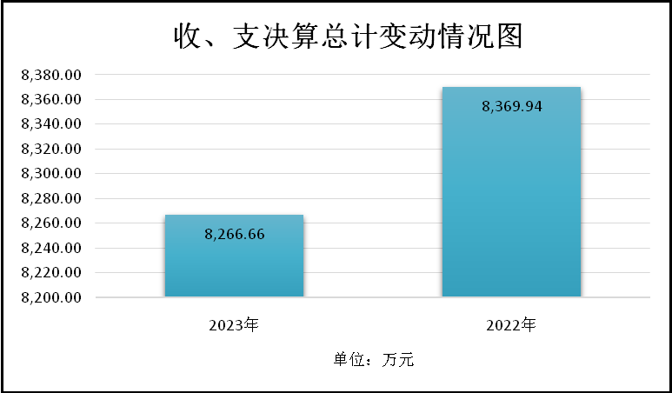

（图1：收、支决算总计变动情况图）（柱状图）

- 收入决算情况说明

2023年度本年收入合计8066.66万元，其中：一般公共预算财政拨款收入1244.89万元，占15.43%；政府性基金预算财政拨款收入6821.78万元，占84.57%；

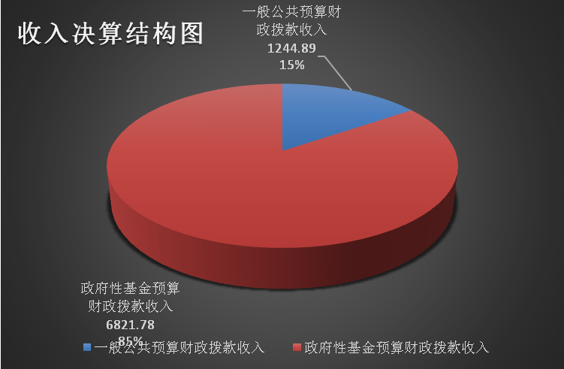

（图2：收入决算结构图）（饼状图）
- 支出决算情况说明

2023年度本年支出合计8266.66万元，其中：基本支出586.2万元，占7.09%；项目支出7680.46万元，占92.91%。
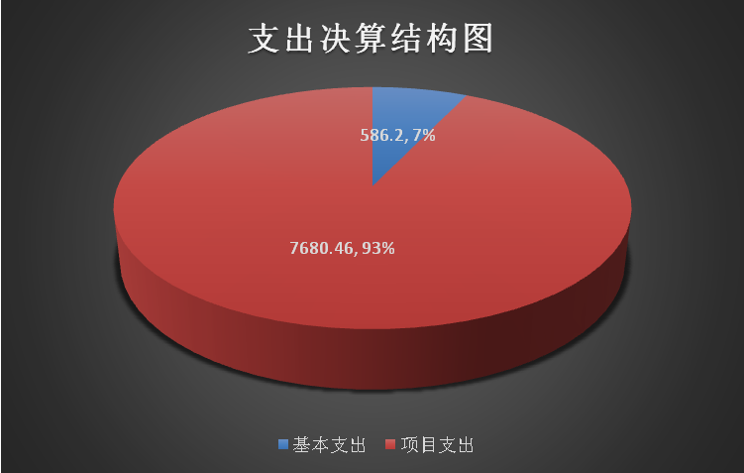
（图3：支出决算结构图）（饼状图）

四、财政拨款收入支出决算总体情况说明
2023年度财政拨款收、支总计均为8266.66万元。与2022年度相比，财政拨款收、支总计减少103.28万元，下降1.23%。主要变动原因是项目资金减少。

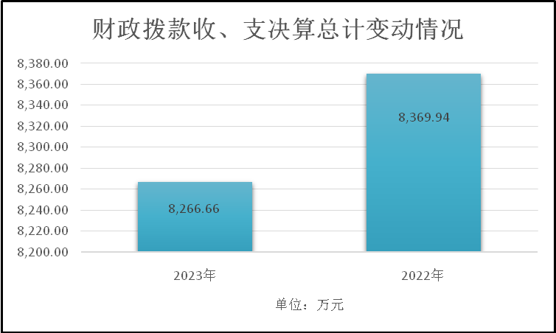

（图4：财政拨款收、支决算总计变动情况）（柱状图）

五、一般公共预算财政拨款支出决算情况说明

（一）一般公共预算财政拨款支出决算总体情况
2023年度一般公共预算财政拨款支出1244.89万元，占本年支出合计的15.06%。与2022年度相比，一般公共预算财政拨款支出减少98.14万元，下降7.31%。主要变动原因是项目资金减少。

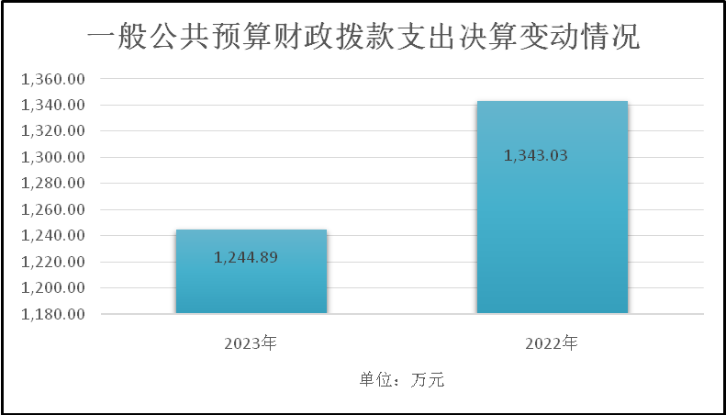

（图5：一般公共预算财政拨款支出决算变动情况）（柱状图）

（二）一般公共预算财政拨款支出决算结构情况
2023年度一般公共预算财政拨款支出1244.89万元，主要用于以下方面：文化旅游体育与传媒支出960.26万元，占77.14%；社会保障和就业支出92.03万元，占7.39%；农林水支出132.96万元，占10.68%；卫生健康支出19.45万元，占1.56%；住房保障支出40.19万元，占3.23%。

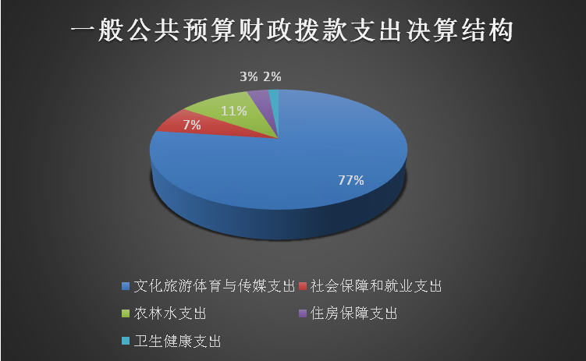

（图6：一般公共预算财政拨款支出决算结构）（饼状图）

（三）一般公共预算财政拨款支出决算具体情况

2023年度一般公共预算支出决算数为1244.89万元，完成预算1244.89万元的100%。其中：
1.文化旅游体育与传媒（类）文化和旅游（款）行政运行（项）： 支出决算为185.96万元，完成预算100%。
2.文化旅游体育与传媒（类）文化和旅游（款）一般行政管理事务（项）支出决算为5万元，完成预算100%。
3.文化旅游体育与传媒（类）文化和旅游（款）文化展示及纪念机构（项）支出决算为48万元，完成预算100%。
4.文化旅游体育与传媒（类）文化和旅游（款）群众文化（项）支出决算为6.04万元，完成预算100%。
5.文化旅游体育与传媒（类）文化和旅游（款）文化创作与保护（项）支出决算为5.43万元，完成预算100%。
6.文化旅游体育与传媒（类）文化和旅游（款）其他文化和旅游支出（项）支出决算为387.59万元，完成预算100%。
7.文化旅游体育与传媒（类）体育（款）体育竞赛（项）支出决算为12万元，完成预算100%。
8.文化旅游体育与传媒（类）体育（款）体育场馆（项）支出决算为45万元，完成预算100%。
9.文化旅游体育与传媒（类）体育（款）群众体育（项）支出决算为58.12万元，完成预算100%。
10.文化旅游体育与传媒（类）体育（款）其他体育支出（项）支出决算为2.16万元，完成预算100%。
11.文化旅游体育与传媒（类）广播电视（款）广播电视事务（项）支出决算为156.8万元，完成预算100%。
12.文化旅游体育与传媒（类）广播电视（款）其他广播电视支出（项）支出决算为16.2万元，完成预算100%。
13.文化旅游体育与传媒（类）其他文化旅游体育与传媒支出（款）宣传文化发展专项支出（项）支出决算为8.9万元，完成预算100%。
14.文化旅游体育与传媒（类）其他文化旅游体育与传媒支出（款）其他文化旅游体育与传媒支出（项）支出决算为23.06万元，完成预算100%。
15.社会保障和就业（类）人力资源和社会保障管理事务（款）其他人力资源和社会保障管理事务支出（项）： 支出决算为7.5万元，完成预算100%。
16.社会保障和就业（类）行政事业单位养老支出（款）机关事业单位基本养老保险缴费支出（项）支出决算为51万元，完成预算100%。
17.社会保障和就业（类）行政事业单位养老支出（款）机关事业单位职业年金缴费支出（项）支出决算为10.15万元，完成预算100%。
18.社会保障和就业（类）行政事业单位养老支出（款）其他行政事业单位养老支出（项）支出决算为0.02万元，完成预算100%。
19.社会保障和就业（类）抚恤（款）死亡抚恤（项）支出决算为23万元，完成预算100%。
20.社会保障和就业（类）其他社会保障和就业支出（款）其他社会保障和就业支出（项）支出决算为0.36万元，完成预算100%。
21.卫生健康（类）行政事业单位医疗（款）行政单位医疗（项）支出决算为7.52万元，完成预算100%。
22.卫生健康（类）行政事业单位医疗（款）事业单位医疗（项）支出决算为11.93万元，完成预算100%。
23.城乡社区支出（类）国有土地使用权出让收入安排的支出（款）其他国有土地使用权出让收入安排的支出（项）支出决算为232.23万元，完成预算100%。
24.农林水支出（类）巩固脱贫攻坚成果衔接乡村振兴（款）社会发展（项）支出决算为26.7万元，完成预算100%。
25.农林水支出（类）巩固脱贫攻坚成果衔接乡村振兴（款）其他巩固脱贫攻坚成果衔接乡村振兴支出（项）支出决算为106.26万元，完成预算100%。
26.住房保障支出（类）住房改革支出（款）住房公积金（项）支出决算为40.19万元，完成预算100%。
27.其他支出（类）其他政府性基金及对应专项债务收入安排的支出款）其他地方自行试点项目收益专项债券收入安排的支出（项）支出决算为6595.75万元，完成预算100%。
28.其他支出（类）其他政府性基金及对应专项债务收入安排的支出（款）彩票公益金安排的支出（项）支出决算为193.80万元，完成预算100%。

六、一般公共预算财政拨款基本支出决算情况说明
2023年度一般公共预算财政拨款基本支出586.2万元，其中：人员经费534.07万元，主要包括：基本工资、津贴补贴、奖金、伙食补助费、绩效工资、机关事业单位基本养老保险缴费、职业年金缴费、其他社会保障缴费、其他工资福利支出、离休费、退休费、抚恤金、生活补助、医疗费补助、奖励金、住房公积金、其他对个人和家庭的补助支出等。 公用经费52.13万元，主要包括：办公费、水费、电费、邮电费、差旅费、维修（护）费、公务接待费、劳务费、委托业务费、工会经费、福利费、公务用车运行维护费、其他交通费、其他商品和服务支出、办公设备购置等

七、财政拨款“三公”经费支出决算情况说明

（一）“三公”经费财政拨款支出决算总体情况说明
2023年度“三公”经费财政拨款支出决算为1.46万元，完成预算100%，较上年度增加0.42万元，增长40.38%。决算数与预算数持平。

（二）“三公”经费财政拨款支出决算具体情况说明
2023年度“三公”经费财政拨款支出决算中，因公出国（境）费支出决算0万元；公务用车购置及运行维护费支出决算0.47万元，占32.19%；公务接待费支出决算0.99万元，占67.81%。具体情况如下：
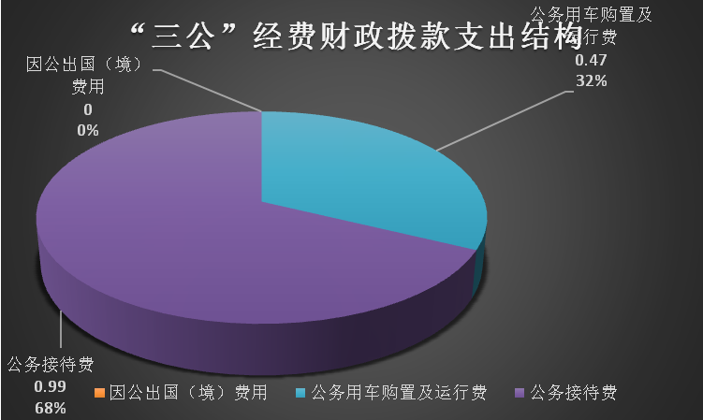

（图7：“三公”经费财政拨款支出结构）（饼状图）

1.因公出国（境）经费支出0万元，完成预算0%。全年安排因公出国（境）团组0次，出国（境）0人。因公出国（境）支出决算比2022年增加/减少0万元。
2.公务用车购置及运行维护费支出0.47万元，完成预算100%。公务用车购置及运行维护费支出决算比2022年度增加0.14万元，增长42.42%。主要原因是景区检查，应急广播运行维护和项目验收等业务活动开展增加公务用车量。
其中：公务用车购置支出0万元。全年按规定更新购置公务用车0辆。截至2023年12月31日，单位共有公务用车2辆，其中：轿车1辆、特种专业技术用车1辆。
公务用车运行维护费支出0.49万元。主要用于景区检查，应急广播运行维护和项目验收等所需的公务用车燃料费、维修费、过路过桥费、保险费等支出。
3.公务接待费支出0.99万元，完成预算100%。公务接待费支出决算比2022年度增加0.28万元，增长39.44%。主要原因是业务活动开展和对外交流，参与接待区县之间旅游项目考察等。其中：
国内公务接待支出0.99万元，主要用于业务活动开展和对外交流，参与区县之间旅游项目考察等接待。国内公务接待10批次，103人次（不包括陪同人员），共计支出0.99万元，具体内容包括：接待市文物局调研、马边县文体旅局来沐交流学习、四川省图书馆评估定级专家组来沐实地评估、市文体局专家考评、自贡沿滩区领导来沐考察、马边文旅局考察、省人大、市人大、市文广局领导来沐调研等项目，合计支出0.99万元。
外事接待支出0万元。

八、政府性基金预算支出决算情况说明
2023年度政府性基金预算财政拨款支出7021.78万元。

- 国有资本经营预算支出决算情况说明
2023年度国有资本经营预算财政拨款支出0万元。

十、其他重要事项的情况说明

（一）机关运行经费支出情况
2023年度，沐川县文化广播电视体育和旅游局机关运行经费支出52.13万元，比2022年度减少13.95万元，下降21.17%。主要原因是人员变动，业务活动量变化。

（二）政府采购支出情况
2023年度，沐川县文化广播电视体育和旅游局政府采购支出总额0万元。其中：政府采购货物支出0万元、政府采购工程支出0万元、政府采购服务支出0万元。授予中小企业合同金额0万元，占政府采购支出总额的0%，其中：授予小微企业合同金额0万元，占政府采购支出总额的0%。

（三）国有资产占有使用情况
截至2023年12月31日，沐川县文化广播电视体育和旅游局共有车辆2辆，其中：应急保障用车1辆、特种专业技术用车1辆，单价100万元以上设备（不含车辆）0台（套）。

（四）预算绩效管理情况
根据预算绩效管理要求，本部门在2023年度预算编制阶段，组织对体育场馆免费开放资金、2023年中央支持地方公共文化服务体系建设补助资金、竹海景区创4A级景区项目、上级下达中央文化人才专项经费项目等22个项目开展了预算事前绩效评估，对22个项目编制了绩效目标，预算执行过程中，选取22个项目开展绩效监控。
组织对2023年度一般公共预算、政府性基金预算、国有资本经营预算、社会保险基金预算以及资本资产、债券资金等全面开展绩效自评，形成沐川县文化广播电视体育和旅游局部门整体（含部门预算项目）绩效自评报告、22项专项预算项目绩效自评报告，其中，沐川县文化广播电视体育和旅游局部门整体（含部门预算项目）绩效自评得分为98分。

- 名词解释

1.财政拨款收入：指单位从同级财政部门取得的财政预算资金。
2.事业收入：指事业单位开展专业业务活动及辅助活动取得的收入。
3.经营收入：指事业单位在专业业务活动及其辅助活动之外开展非独立核算经营活动取得的收入。

4.其他收入：指单位取得的除上述收入以外的各项收入。
5.使用非财政拨款结余（含专用结余）：指事业单位使用以前年度积累的非财政拨款结余弥补当年收支差额的金额。
6.年初结转和结余：指以前年度尚未完成、结转到本年按有关规定继续使用的资金。
7.结余分配：指事业单位按照会计制度规定缴纳的所得税、提取的专用结余以及转入非财政拨款结余的金额等。
8.年末结转和结余：指单位按有关规定结转到下年或以后年度继续使用的资金。
9.文化旅游体育与传媒（类）文化和旅游（款）行政运行（项）： 指反映行政单位的基本支出。
10.文化旅游体育与传媒（类）文化和旅游（款）一般行政管理事务（项）：指单位反映未单独设置项级科目的其他支出。
11.文化旅游体育与传媒（类）文化和旅游（款）文化展示及纪念机构（项）： 指反映各类展馆的支出。
12 .文化旅游体育与传媒（类）文化和旅游（款）群众文化（项）： 指群众文化方面的支出。
13.文化旅游体育与传媒（类）文化和旅游（款）文化创作与保护（项）： 指激励文学、艺术创作保护方面的支出。
14.文化旅游体育与传媒（类）文化和旅游（款）其他文化和旅游支出（项）： 指其他旅游和文化支出。
15.文化旅游体育与传媒（类）体育（款）体育竞赛（项）： 指综合性运动或单项体育比赛支出。
16.文化旅游体育与传媒（类）体育（款）体育场馆（项）： 指体育场馆建设和维护支出。
17.文化旅游体育与传媒（类）体育（款）群众体育（项）： 指业余体校和群众体育活动支出。
18.文化旅游体育与传媒（类）体育（款）其他体育支出（项）： 指其他体育方面的支出。
19.文化旅游体育与传媒（类）广播电视（款）广播电视事务（项）： 指广播电视台支出。
20.文化旅游体育与传媒（类）广播电视（款）其他广播电视支出（项）： 指其他广播电视支出。
31.文化旅游体育与传媒（类）其他文化旅游体育与传媒支出（款）宣传文化发展专项支出（项）： 指按照国家有关政策支持宣传文化单位发展的专项支出。
22.文化旅游体育与传媒（类）其他文化旅游体育与传媒支出（款）其他文化旅游体育与传媒支出（项）： 指其他文化旅游传媒支出。
23.社会保障和就业（类）人力资源和社会保障管理事务（款）其他人力资源和社会保障管理事务支出（项）： 指其他人力资源和社会保障管理事务支出。
24.社会保障和就业（类）行政事业单位养老支出（款）机关事业单位基本养老保险缴费支出（项）：指机关事业单位实施养老保险制度由单位缴纳的职业年金支出。
25.社会保障和就业（类）行政事业单位养老支出（款）机关事业单位职业年金缴费支出（项）：指机关事业单位实施养老保险制度由单位缴纳的职业年金支出。
26.社会保障和就业（类）行政事业单位养老支出（款）其他行政事业单位养老支出（项）：指机关事业单位实施养老保险制度由单位缴纳的养老保险费等其他支出。
27.社会保障和就业（类）抚恤（款）死亡抚恤（项）：指死亡抚恤支出。
28.社会保障和就业（类）其他社会保障和就业支出（款）其他社会保障和就业支出（项）：指机关事业单位实施养老保险制度由单位缴纳的养老保险费等其他支出。
29.卫生健康（类）行政事业单位医疗（款）行政单位医疗（项）：指反映部门安排的行政单位基本医疗保险缴费经费。
30.卫生健康（类）行政事业单位医疗（款）事业单位医疗（项）：指反映部门安排的事业单位基本医疗保险缴费经费。
31.城乡社区支出（类）国有土地使用权出让收入安排的支出（款）其他国有土地使用权出让收入安排的支出（项）：指反映其他国有土地使用权出让收入安排的支出。
32.农林水支出（类）巩固脱贫攻坚成果衔接乡村振兴（款）社会发展（项）：指反映其他巩固脱贫衔接乡村振兴支出。
33.农林水支出（类）巩固脱贫攻坚成果衔接乡村振兴（款）其他巩固脱贫攻坚成果衔接乡村振兴支出（项）：指反映其他巩固脱贫衔接乡村振兴支出。
34.住房保障支出（类）住房改革支出（款）住房公积金（项）：指反映行政事业单位按人力资源和社会保障部，财政部规定的基本工资和津贴补贴以及规定比例为职工缴纳的住房公积金支出。
35.其他支出（类）其他政府性基金及对应专项债务收入安排的支出款）其他地方自行试点项目收益专项债券收入安排的支出（项）：指其他地方自行试点项目收益专项债券收入安排的支出。
36.其他支出（类）其他政府性基金及对应专项债务收入安排的支出（款）彩票公益金安排的支出（项）：指用于体育事业的彩票公益金支出。
37.基本支出：指为保障机构正常运转、完成日常工作任务而发生的人员支出和公用支出。
38.项目支出：指在基本支出之外为完成特定行政任务和事业发展目标所发生的支出。
39.经营支出：指事业单位在专业业务活动及其辅助活动之外开展非独立核算经营活动发生的支出。
40.“三公”经费：指部门用财政拨款安排的因公出国（境）费、公务用车购置及运行费和公务接待费。其中，因公出国（境）费反映单位公务出国（境）的国际旅费、国外城市间交通费、住宿费、伙食费、培训费、公杂费等支出；公务用车购置及运行费反映单位公务用车车辆购置支出（含车辆购置税）及租用费、燃料费、维修费、过路过桥费、保险费等支出；公务接待费反映单位按规定开支的各类公务接待（含外宾接待）支出。
41.机关运行经费：为保障行政单位（含参照公务员法管理的事业单位）运行用于购买货物和服务的各项资金，包括办公及印刷费、邮电费、差旅费、会议费、福利费、日常维修费、专用材料及一般设备购置费、办公用房水电费、办公用房取暖费、办公用房物业管理费、公务用车运行维护费以及其他费用。

第四部分 附件

附表：部门预算项目支出绩效自评表（2023年度）

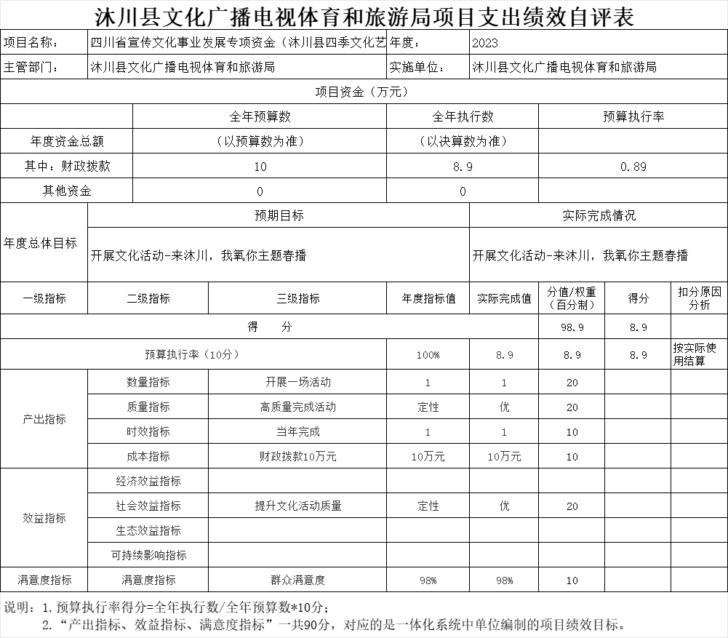

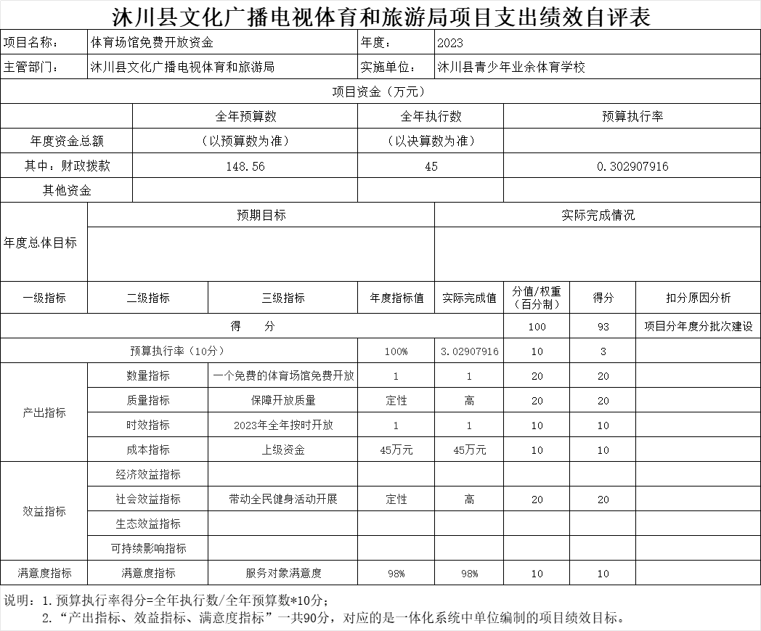

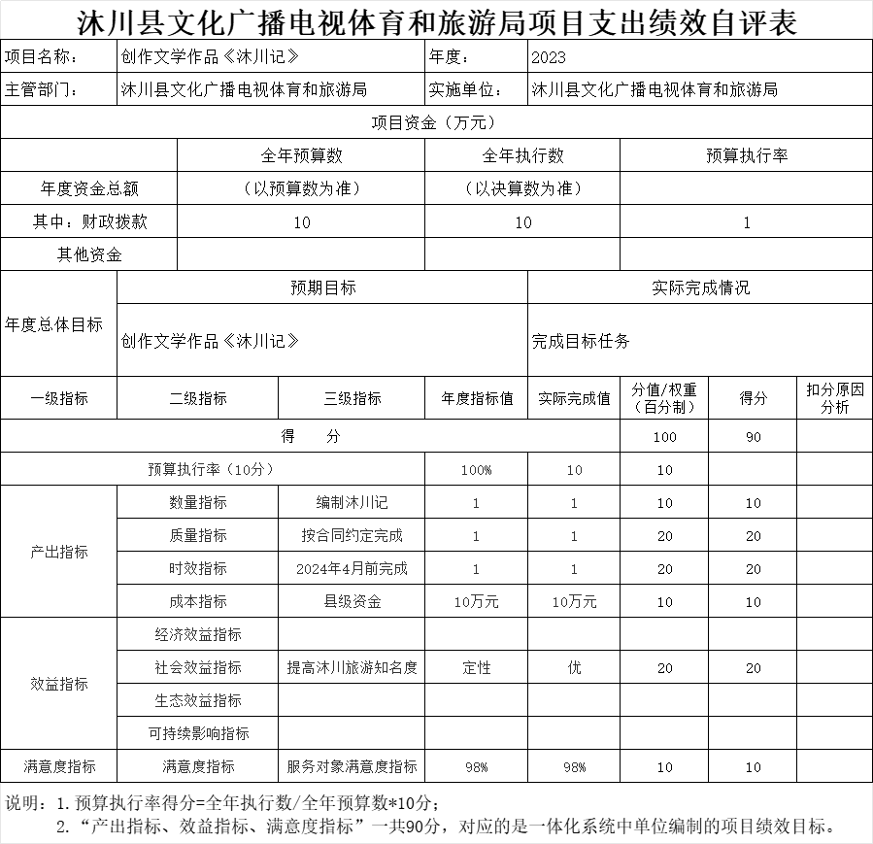

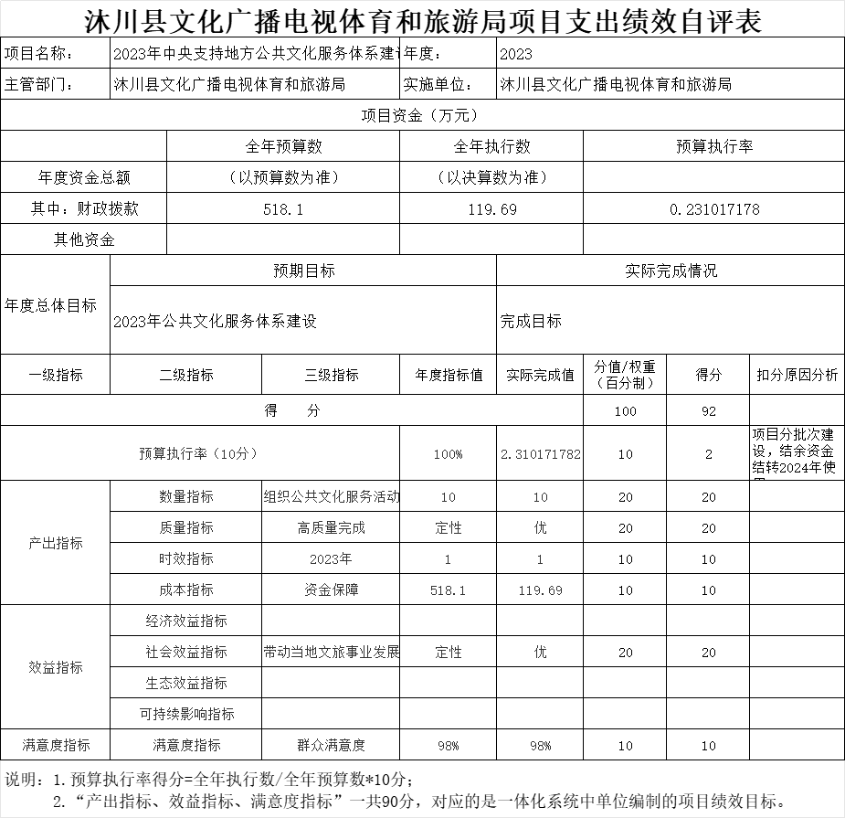

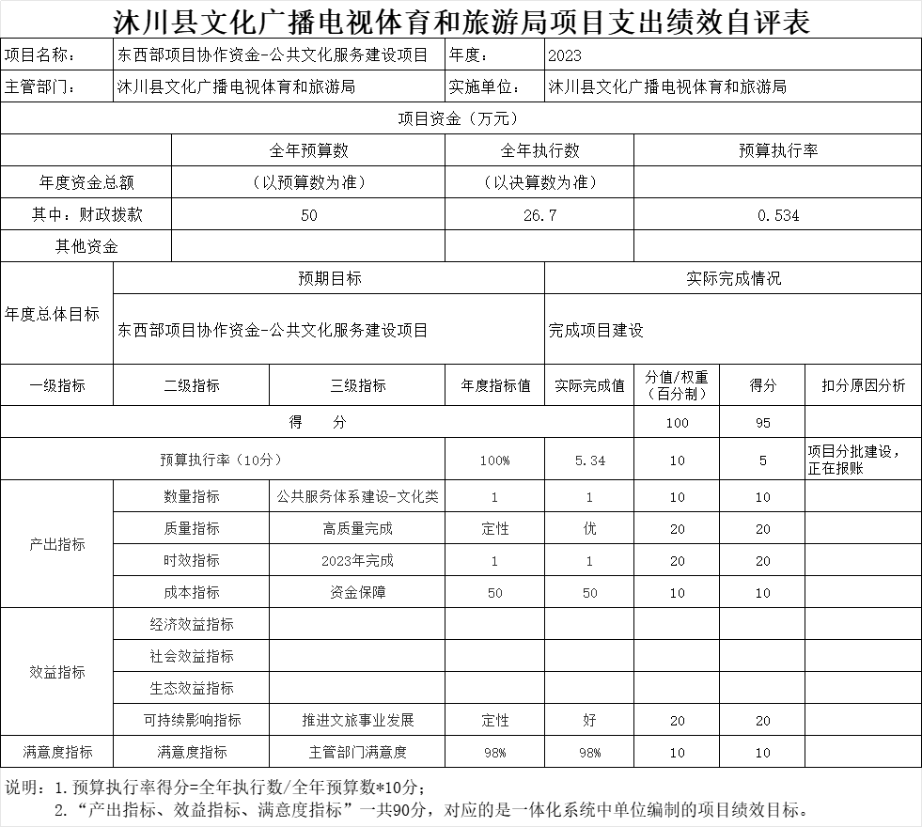

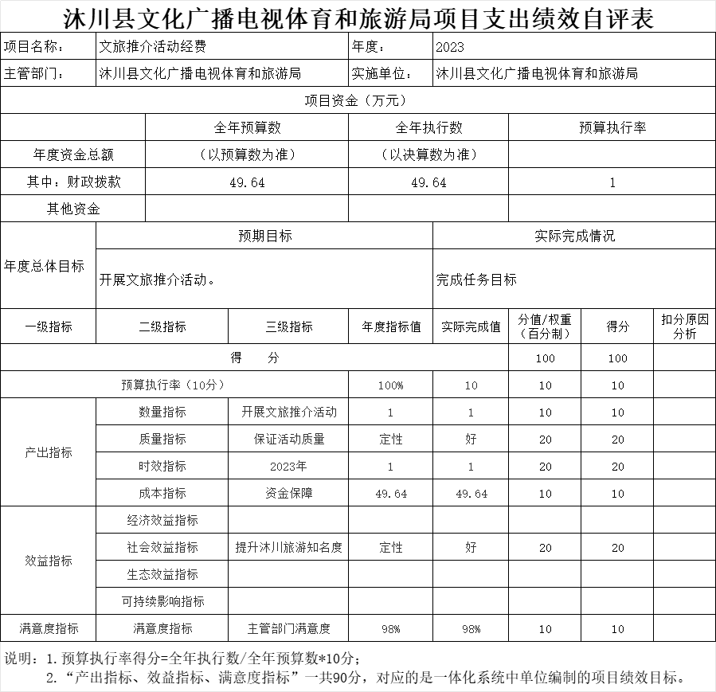

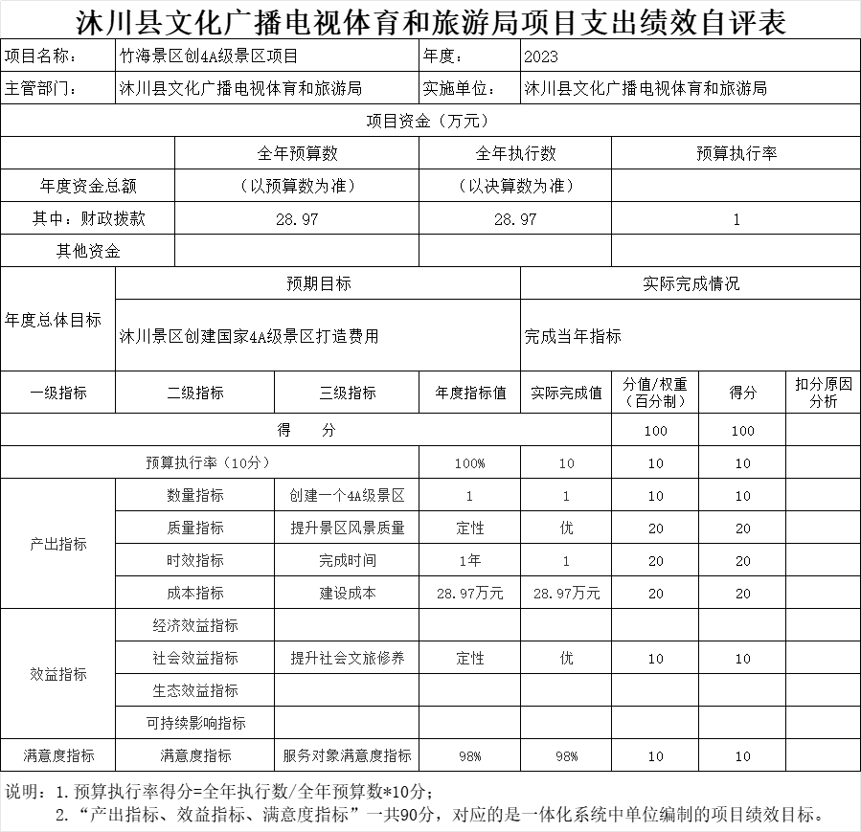

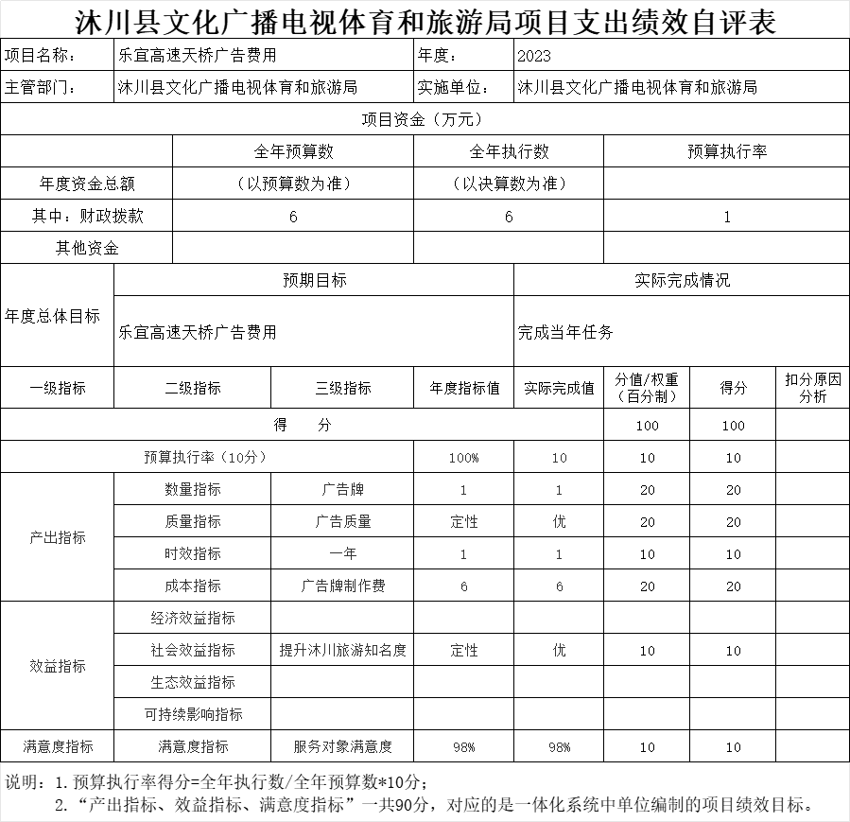

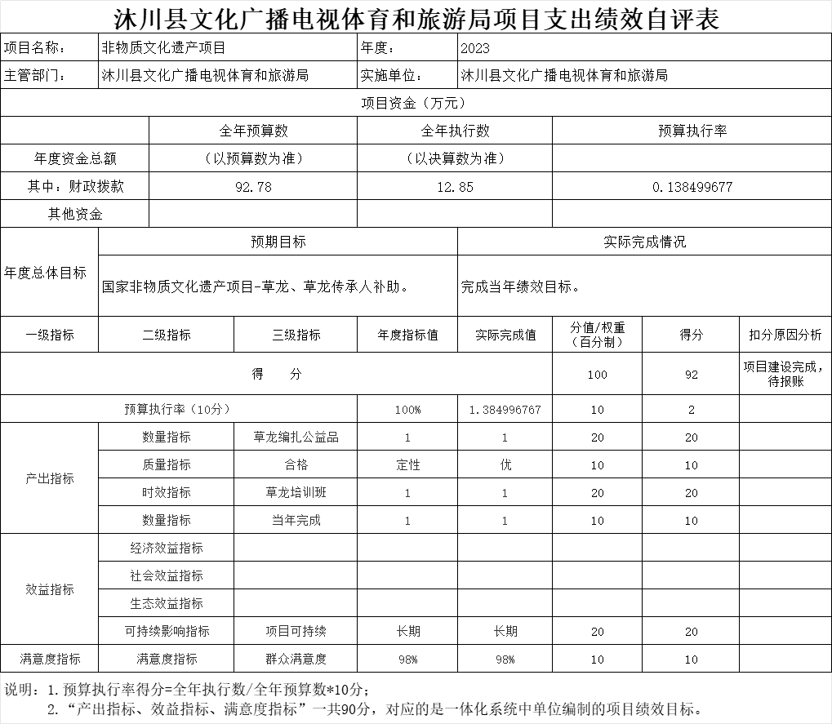

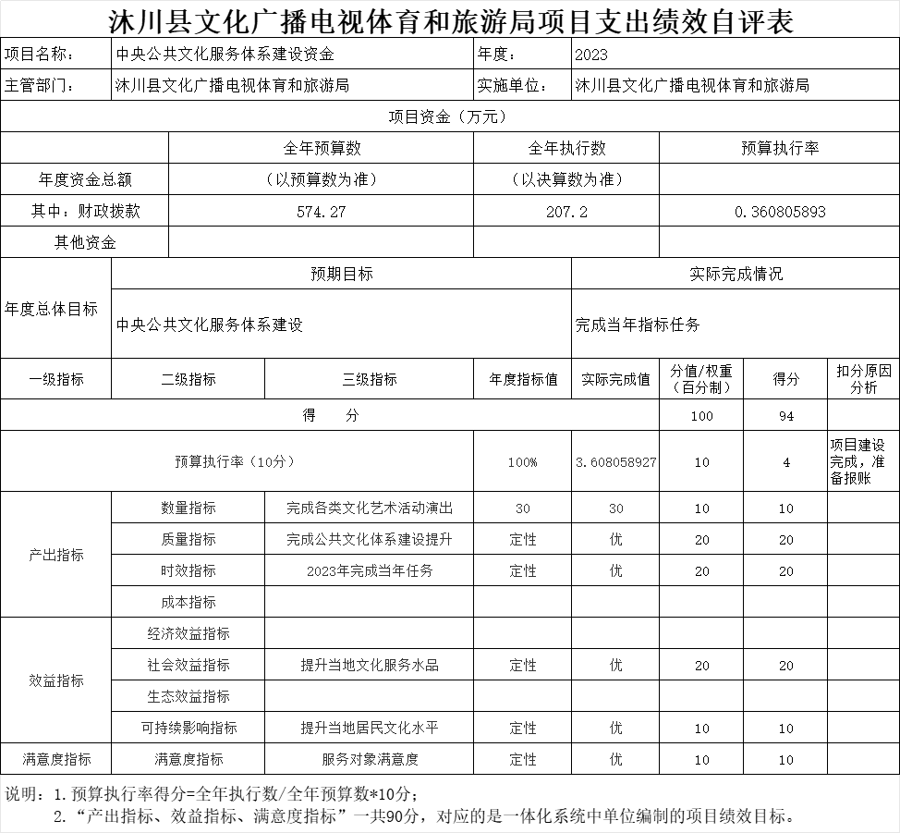

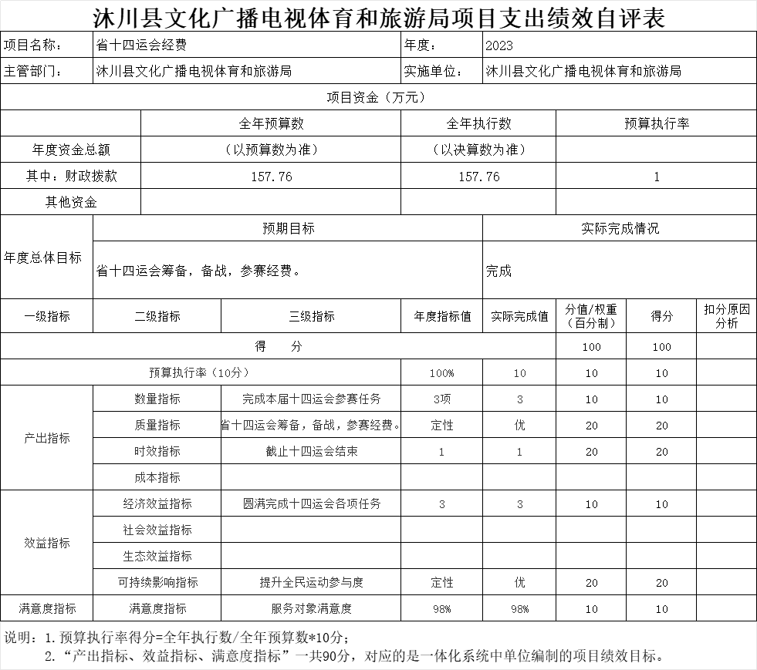

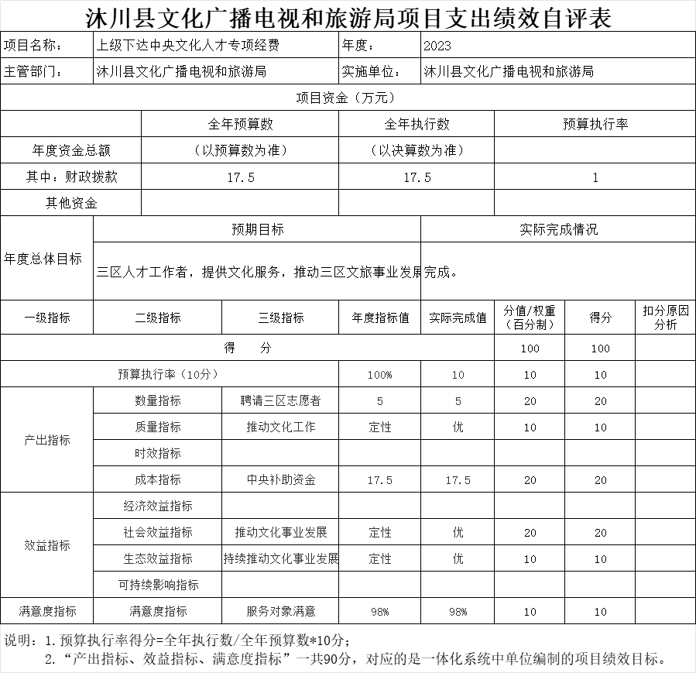

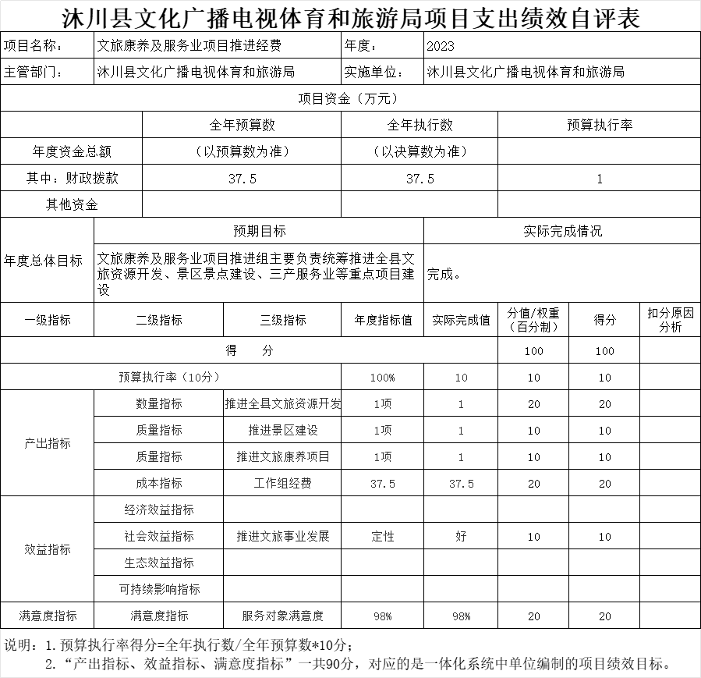

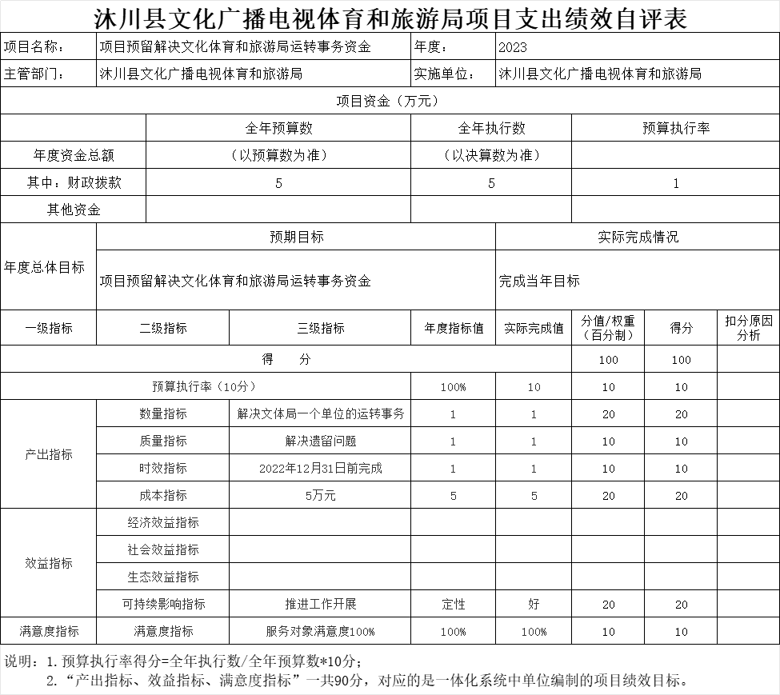

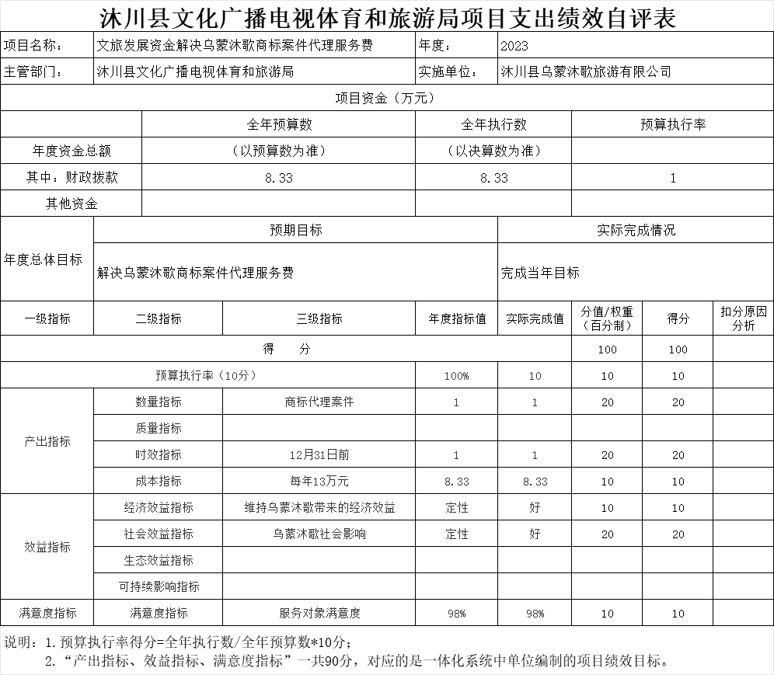

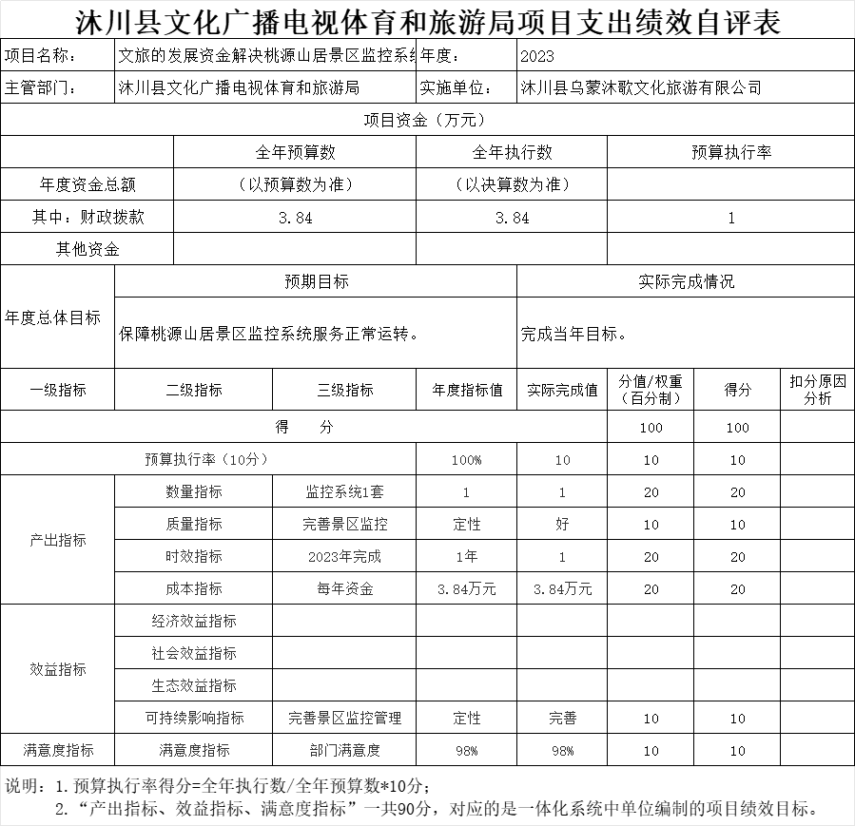

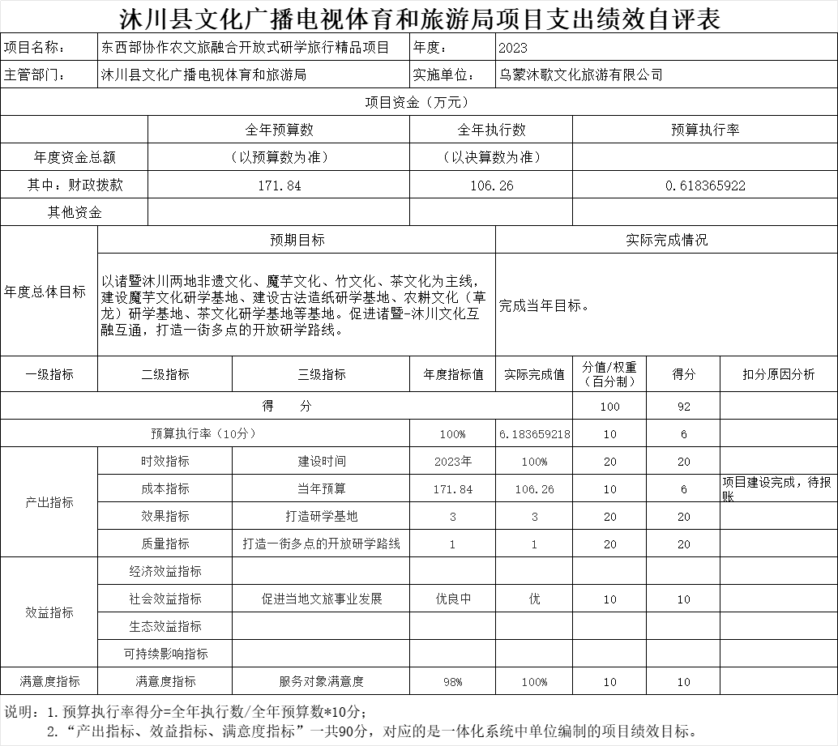

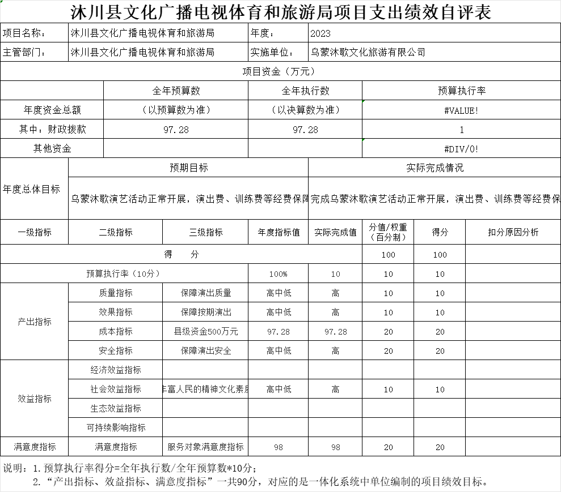

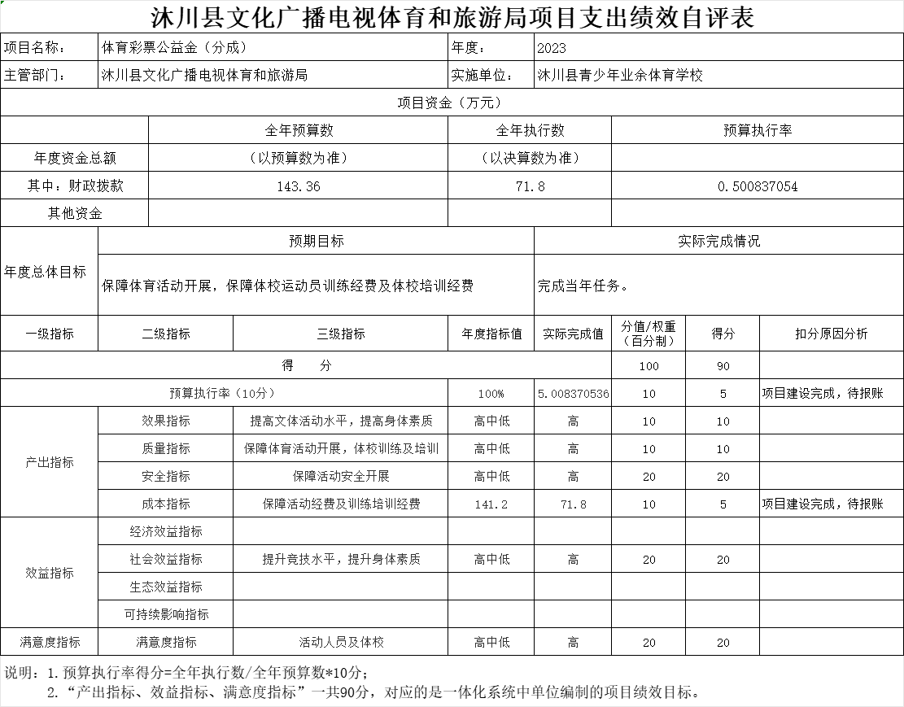

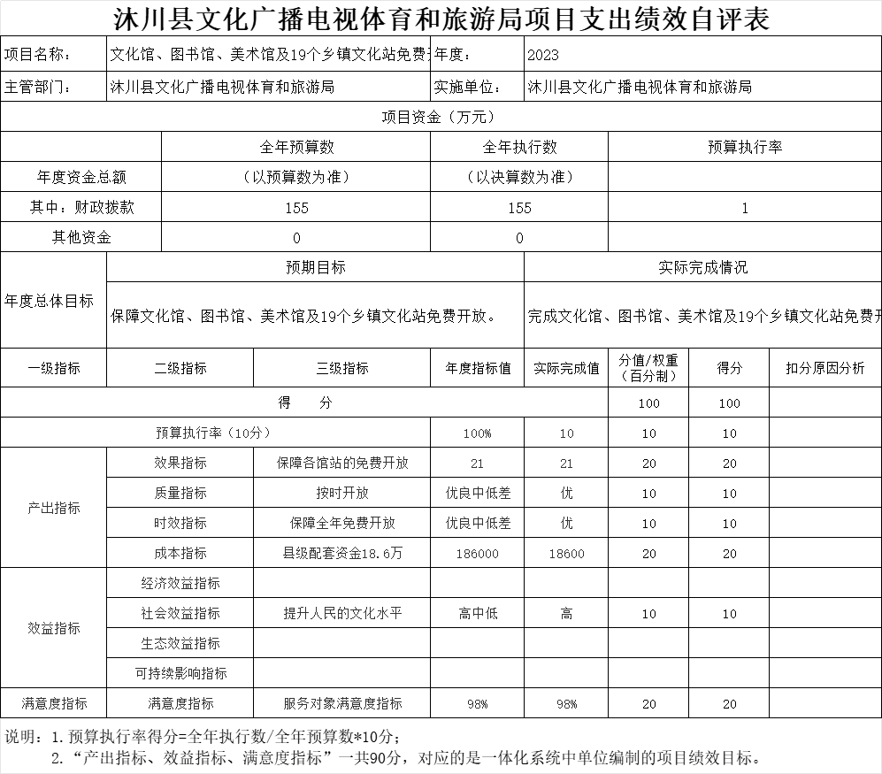

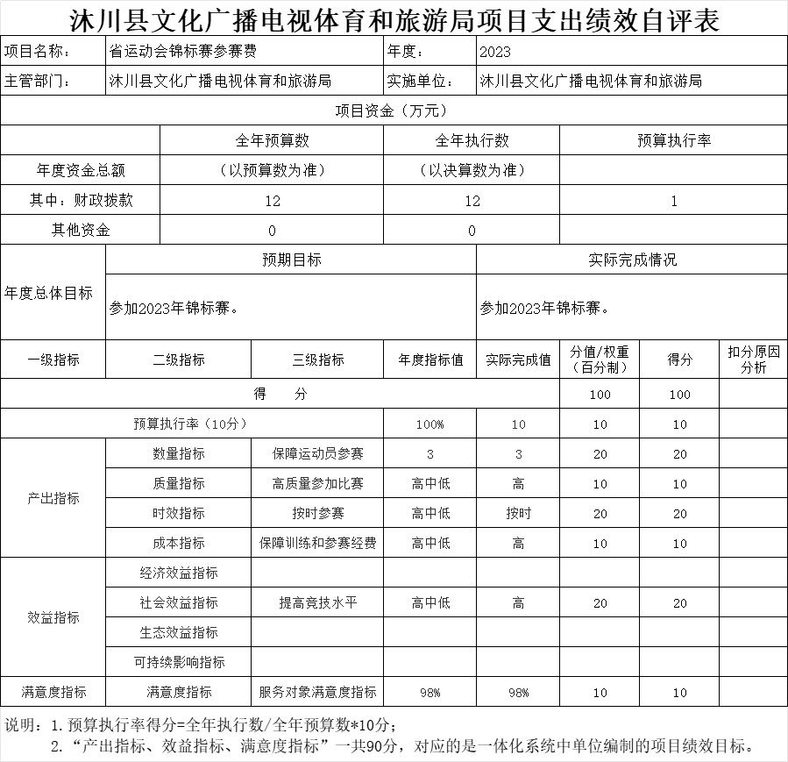

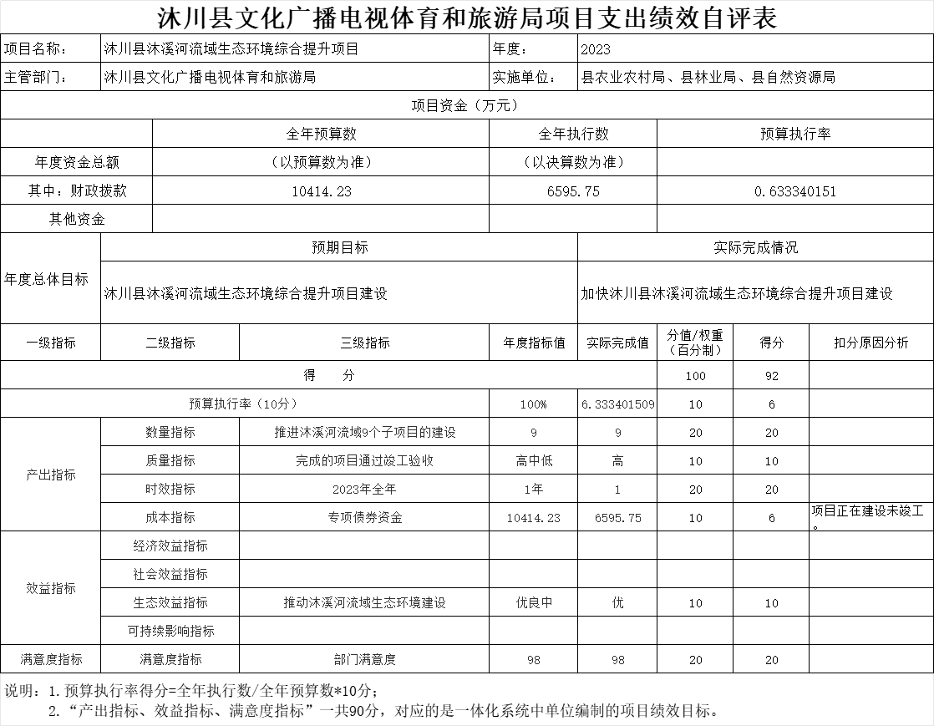

第五部分 附表

一、收入支出决算总表

二、收入决算表

三、支出决算表

四、财政拨款收入支出决算总表

五、财政拨款支出决算明细表

六、一般公共预算财政拨款支出决算表

七、一般公共预算财政拨款支出决算明细表

八、一般公共预算财政拨款基本支出决算表

九、一般公共预算财政拨款项目支出决算表

十、政府性基金预算财政拨款收入支出决算表

十一、国有资本经营预算财政拨款收入支出决算表

十二、国有资本经营预算财政拨款支出决算表

十三、财政拨款“三公”经费支出决算表

